бюджетное профессиональное образовательное учреждение Вологодской области
«Череповецкий лесомеханический техникум им. В.П. Чкалова»

Специальность 09.02.07 «Информационные системы и программирование»

ПРАКТИЧЕСКАЯ РАБОТА «Таблицы в схемах и связи между ними»

Выполнили студенты 4 курса группы ИС-41

Игнатьев Ярослав
Афанасьев Даниил

СОДЕРЖАНИЕ

ВВЕДЕНИЕ 3
ТЕОРИЯ 4
ХОД РАБОТЫ 5
Задание 4.1. Простая таблица 5
Задание 4.2. DEFAULT и CHECK 5
Задание 4.3. Внешний ключ (FOREIGN KEY) 6
Задание 4.4. Именованные ограничения 7
Задание 4.5. Составной первичный ключ 8
Задание 4.6. Индекс в CREATE TABLE 9
Задание 4.7. Удаление связанных таблиц 10
Задание 4.8. TRUNCATE против DROP 11
ЗАКЛЮЧЕНИЕ 13
СПИСОК ИСПОЛЬЗОВАННЫХ ИСТОЧНИКОВ 14

ВВЕДЕНИЕ

Раздел посвящён созданию таблиц в T-SQL и обеспечению целостности данных средствами ограничений. Если типы данных задают, что можно хранить в столбце, то ограничения определяют, какие значения допустимы и как таблицы связаны между собой. Грамотно заданные ограничения переносят часть проверок с уровня приложения на уровень СУБД, исключая появление некорректных данных в принципе.
Цель — освоить синтаксис CREATE TABLE и применение основных видов ограничений: PRIMARY KEY, FOREIGN KEY, UNIQUE, CHECK, DEFAULT, NOT NULL, а также именование ограничений и создание индексов.
Задачи: создать таблицы с разными типами ограничений; освоить составной первичный ключ и автонумерацию IDENTITY; проверить поведение внешних ключей при удалении связанных таблиц; сравнить TRUNCATE и DROP; научиться находить имена ограничений через sp_help.
Работа выполняется в базе test_db; имена таблиц и столбцов — в snake_case.

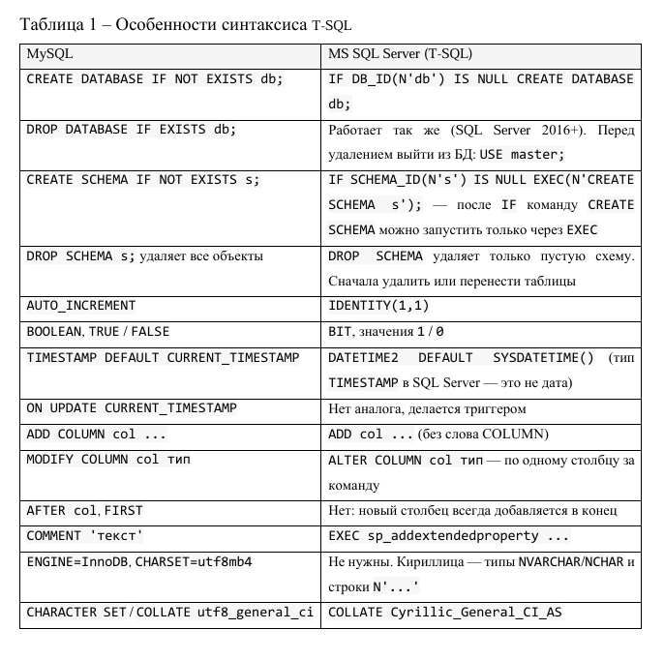
ТЕОРИЯ
Команды для проверки результата:
1) SELECT name FROM sys.databases; — список баз данных • SELECT name
2) FROM sys.schemas; — список схем текущей БД
3) EXEC sp_help 'схема.таблица'; — структура таблицы и ограничения
4) SELECT * FROM INFORMATION_SCHEMA.COLUMNS WHERE TABLE_NAME = 'имя'; — столбцы таблицы

ХОД РАБОТЫ

Работаем в базе test_db. Имена таблиц и столбцов - в snake_case.
Подготовка: убеждаемся, что схемы существуют
USE library_db;
GO
IF SCHEMA_ID(N'catalog') IS NULL EXEC(N'CREATE SCHEMA catalog');
IF SCHEMA_ID(N'readers') IS NULL EXEC(N'CREATE SCHEMA readers');
IF SCHEMA_ID(N'loans') IS NULL EXEC(N'CREATE SCHEMA loans');
GO
SELECT name FROM sys.schemas WHERE name IN (N'catalog', N'readers', N'loans');

Задание 5.1. Таблица авторов
Цель: создать catalog.authors.
CREATE TABLE catalog.authors (
author_id INT IDENTITY(1,1) NOT NULL
CONSTRAINT pk_authors PRIMARY KEY,
full_name NVARCHAR(150) NOT NULL,
birth_year SMALLINT NULL
CONSTRAINT ck_authors_birth_year CHECK (birth_year <= 2026),
country CHAR(2) NOT NULL
CONSTRAINT df_authors_country DEFAULT 'RU'
);
GO
Пояснение:
full_name - NVARCHAR, потому что ФИО на кириллице.
birth_year - SMALLINT (диапазон до 32767, с большим запасом), ограничен сверху 2026 годом.
country - CHAR(2) фиксированной длины: коды стран по ISO всегда ровно 2 латинские буквы. DEFAULT 'RU'.

Задание 5.2. Таблица книг
Цель: создать catalog.books со ссылкой на авторов.
CREATE TABLE catalog.books (
book_id INT IDENTITY(1,1) NOT NULL
CONSTRAINT pk_books PRIMARY KEY,
title NVARCHAR(200) NOT NULL,
author_id INT NOT NULL
CONSTRAINT fk_books_author
FOREIGN KEY REFERENCES catalog.authors(author_id),
isbn CHAR(13) NOT NULL
CONSTRAINT uq_books_isbn UNIQUE,
publish_year SMALLINT NULL,
pages INT NULL
CONSTRAINT ck_books_pages CHECK (pages > 0),
copies_total INT NOT NULL
CONSTRAINT df_books_copies DEFAULT 1
CONSTRAINT ck_books_copies CHECK (copies_total >= 0)
);
Пояснение:
isbn - CHAR(13): ISBN-13 всегда 13 символов, фиксированная длина.
pages - необязательный, но если задан - строго больше 0 (0 страниц у книги не бывает).
copies_total - по умолчанию 1 (пришла хотя бы одна копия), значение не может быть отрицательным.

Задание 5.3. Таблица читателей

Цель: создать readers.reader_cards.
CREATE TABLE readers.reader_cards (
card_id INT IDENTITY(1,1) NOT NULL
CONSTRAINT pk_reader_cards PRIMARY KEY,
full_name NVARCHAR(150) NOT NULL,
phone_number VARCHAR(20) NULL,
email NVARCHAR(150) NULL,
registered_on DATE NOT NULL
CONSTRAINT df_reader_cards_registered DEFAULT CAST(GETDATE() AS DATE),
is_blocked BIT NOT NULL
CONSTRAINT df_reader_cards_blocked DEFAULT 0
);
Пояснение:
registered_on использует CAST(GETDATE() AS DATE), чтобы отбросить время и хранить только дату.
is_blocked BIT DEFAULT 0 - по умолчанию читатель не заблокирован.
email допускает NULL - не у всех читателей есть электронная почта.

Задание 5.4. Связь между схемами
Цель: создать loans.book_loans, которая ссылается сразу на две таблицы из разных схем - catalog.books и readers.reader_cards.
CREATE TABLE loans.book_loans (
loan_id INT IDENTITY(1,1) NOT NULL
CONSTRAINT pk_book_loans PRIMARY KEY,
book_id INT NOT NULL
CONSTRAINT fk_book_loans_book
FOREIGN KEY REFERENCES catalog.books(book_id),
card_id INT NOT NULL
CONSTRAINT fk_book_loans_card
FOREIGN KEY REFERENCES readers.reader_cards(card_id),
loan_date DATE NOT NULL
CONSTRAINT df_book_loans_loan DEFAULT CAST(GETDATE() AS DATE),
due_date DATE NOT NULL,
return_date DATE NULL,
CONSTRAINT ck_book_loans_due
CHECK (due_date > loan_date)
);
Пояснение:
Таблица loans.book_loans ссылается сразу на две таблицы из разных схем: catalog.books и readers.reader_cards.
CHECK (due_date > loan_date) - проверка на уровне таблицы: срок возврата обязан быть позже даты выдачи.
return_date - NULL допустим (книга ещё не возвращена).

Задание 5.5. Таблица без указания схемы
Цель: убедиться, что таблица без явной схемы создаётся в dbo, и понять, почему её имя не конфликтует с catalog.books.
-- 1. Создаём таблицу без схемы: ошибки нет
CREATE TABLE books (note NVARCHAR(100));

-- 2. Находим, в какой схеме она оказалась: результат — dbo (схема по умолчанию)
SELECT s.name AS schema_name, t.name AS table_name
FROM sys.tables t
JOIN sys.schemas s ON s.schema_id = t.schema_id
WHERE t.name = N'books';

-- 3. Удаляем по полному имени: таблица удалена, catalog.books не затронута
DROP TABLE dbo.books;
Результат: таблица создана в dbo, найдена в dbo, удалена по имени dbo.books. catalog.books при этом не тронута.
Ответ на вопрос - почему ошибки нет, хотя таблица books уже есть?
Потому что существующая таблица - это catalog.books (в схеме catalog), а новая создалась как dbo.books (в схеме dbo). Уникальность имени таблицы в SQL Server проверяется в пределах схемы, а не в пределах всей базы. Поэтому два объекта с одинаковым коротким именем в разных схемах - это нормально.

Задание 5.6. План удаления схемы
Цель: убедиться, что DROP SCHEMA работает только с пустой схемой, и составить корректный порядок удаления объектов.

Шаг 1. Пытаемся удалить схему catalog при наличии объектов:
DROP SCHEMA catalog;
Результат: ошибка
Cannot drop schema 'catalog' because it is being referenced by object 'books'.
(Точный объект в тексте может отличаться - сервер ссылается на первый объект, который он обнаружил в схеме.)
Пояснение: схема не пуста - в ней есть authors и books, причём на catalog.books ещё и ссылается loans.book_loans. DROP SCHEMA удаляет только пустые схемы.
Шаг 2. План удаления (записываем, НЕ выполняем - таблицы нужны в следующих разделах):
-- 1. Дочерняя таблица, ссылающаяся на catalog.books и readers.reader_cards
DROP TABLE loans.book_loans;

-- 2. Дочерняя таблица, ссылающаяся на catalog.authors
DROP TABLE catalog.books;

-- 3. Родительская таблица
DROP TABLE catalog.authors;

-- 4. Только теперь схема пуста
DROP SCHEMA catalog;

Логика порядка: сначала удаляются дочерние таблицы (те, что содержат FOREIGN KEY), затем родительские, и в самом конце - сама схема, когда в ней не осталось объектов. Нарушение порядка приводит к ошибке ссылочной целостности.

ЗАКЛЮЧЕНИЕ

В ходе работы созданы четыре связанные таблицы, распределённые по трём пользовательским схемам:
Таблицы | Схема | Ключевые ограничения
authors | catalog | PK, CHECK на год, DEFAULT на страну
books | catalog | PK, FK → catalog.authors, UNIQUE на ISBN, CHECK на pages и copies, DEFAULT на copies
reader_cards | readers | PK, DEFAULT на дату регистрации и флаг блокировки
book_loans | loans | PK, два FK в разные схемы, DEFAULT на дату выдачи, CHECK на due > loan
Отработаны ключевые навыки раздела:
Размещение таблиц в явных схемах через полные имена — это делает БД читаемой и позволяет группировать объекты по назначению.
Связи между схемами. loans.book_loans ссылается на таблицы из двух других схем; FOREIGN KEY работает независимо от схемы.
Проверка на уровне таблицы CHECK (due_date > loan_date) — такие условия невозможно записать на уровне отдельного столбца.
Схема по умолчанию — dbo. Таблица без явной схемы попадает именно туда, и её имя не конфликтует с catalog.books, потому что уникальность проверяется в пределах схемы.
DROP SCHEMA удаляет только пустую схему. Экспериментально получена ошибка, составлен корректный порядок: сначала дочерние таблицы, затем родительские, и лишь затем сама схема.

СПИСОК ИСПОЛЬЗОВАННЫХ ИСТОЧНИКОВ

- Официальная документация Microsoft Learn. Язык Transact-SQL (T-SQL) [Электронный ресурс]. – Режим доступа: https://learn.microsoft.com/ru-ru/sql/t-sql/language-reference?view=sql-server-ver16
- Официальная документация Microsoft Learn. SQL Server Management Studio (SSMS) [Электронный ресурс]. – Режим доступа: https://learn.microsoft.com/ru-ru/ssms/sql-server-management-studio-ssms
- Методические рекомендации для оформления отчета (составлены Материковой А.А)

